

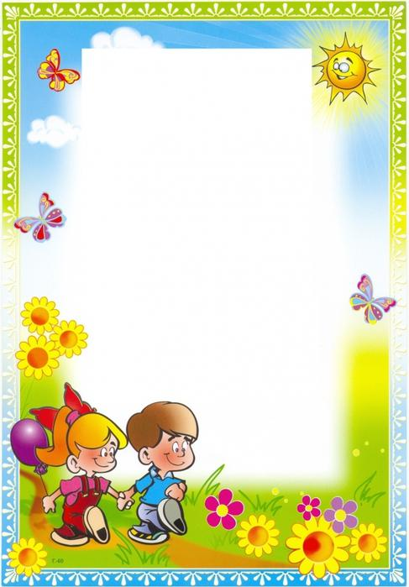
Эмблема группы «Алақан».

Девиз нашей группы :
Ладошки дружно мы сложили –
Дружбу, радость получили!
Любознательные детки-
Вместе мы сильнее всех!
Пусть сияет добрый свет-
Лучше нашей группы нет!

Паспорт предшкольной группы «Алақан».
Возраст - дети от 5-ти лет.
Описание предметно-пространственной среды в средней группе
Основной формой работы с дошкольниками и ведущим видом деятельности для них является игра. Именно поэтому мы испытываем повышенный интерес к насыщению и обновлению развивающей предметно-пространственной среды в группе. Предметно-развивающая среда в нашей группе организуется так, чтобы каждый ребенок имел возможность свободно заниматься любимым делом. В зависимости от образовательной ситуации, в том числе и от меняющихся интересов и возможностей детей, пространство группы постоянно трансформируется. Свободное пространство на полу, разнообразие материалов, игр, игрушек, дает возможность сооружать постройки, стимулирует детей на игровую, познавательную и исследовательскую активность. Принцип полифункциональности дает возможность разнообразного использования различных составляющих предметной среды группы. Все части группового пространства имеют условные границы, в зависимости от конкретных задач момента. Дети знают, где взять необходимый материал для любимой деятельности и атрибуты для игр. Правильно организованная предметно - развивающая среда позволяет каждому ребенку найти занятие по душе, поверить в свои силы и способности, научиться взаимодействовать с взрослыми и сверстниками, понимать и оценивать их чувства и поступки, а именно это лежит в основе развивающего обучения.
Учебная зона- организованное пространство для познавательной деятельности детей. Она оснащена необходимыми дидактическими материалами, развивающими играми, наглядными пособиями и материалами для подготовки детей к школе. Создает условия для развития познавательных способностей, внимания, памяти, мышления и самостоятельности.
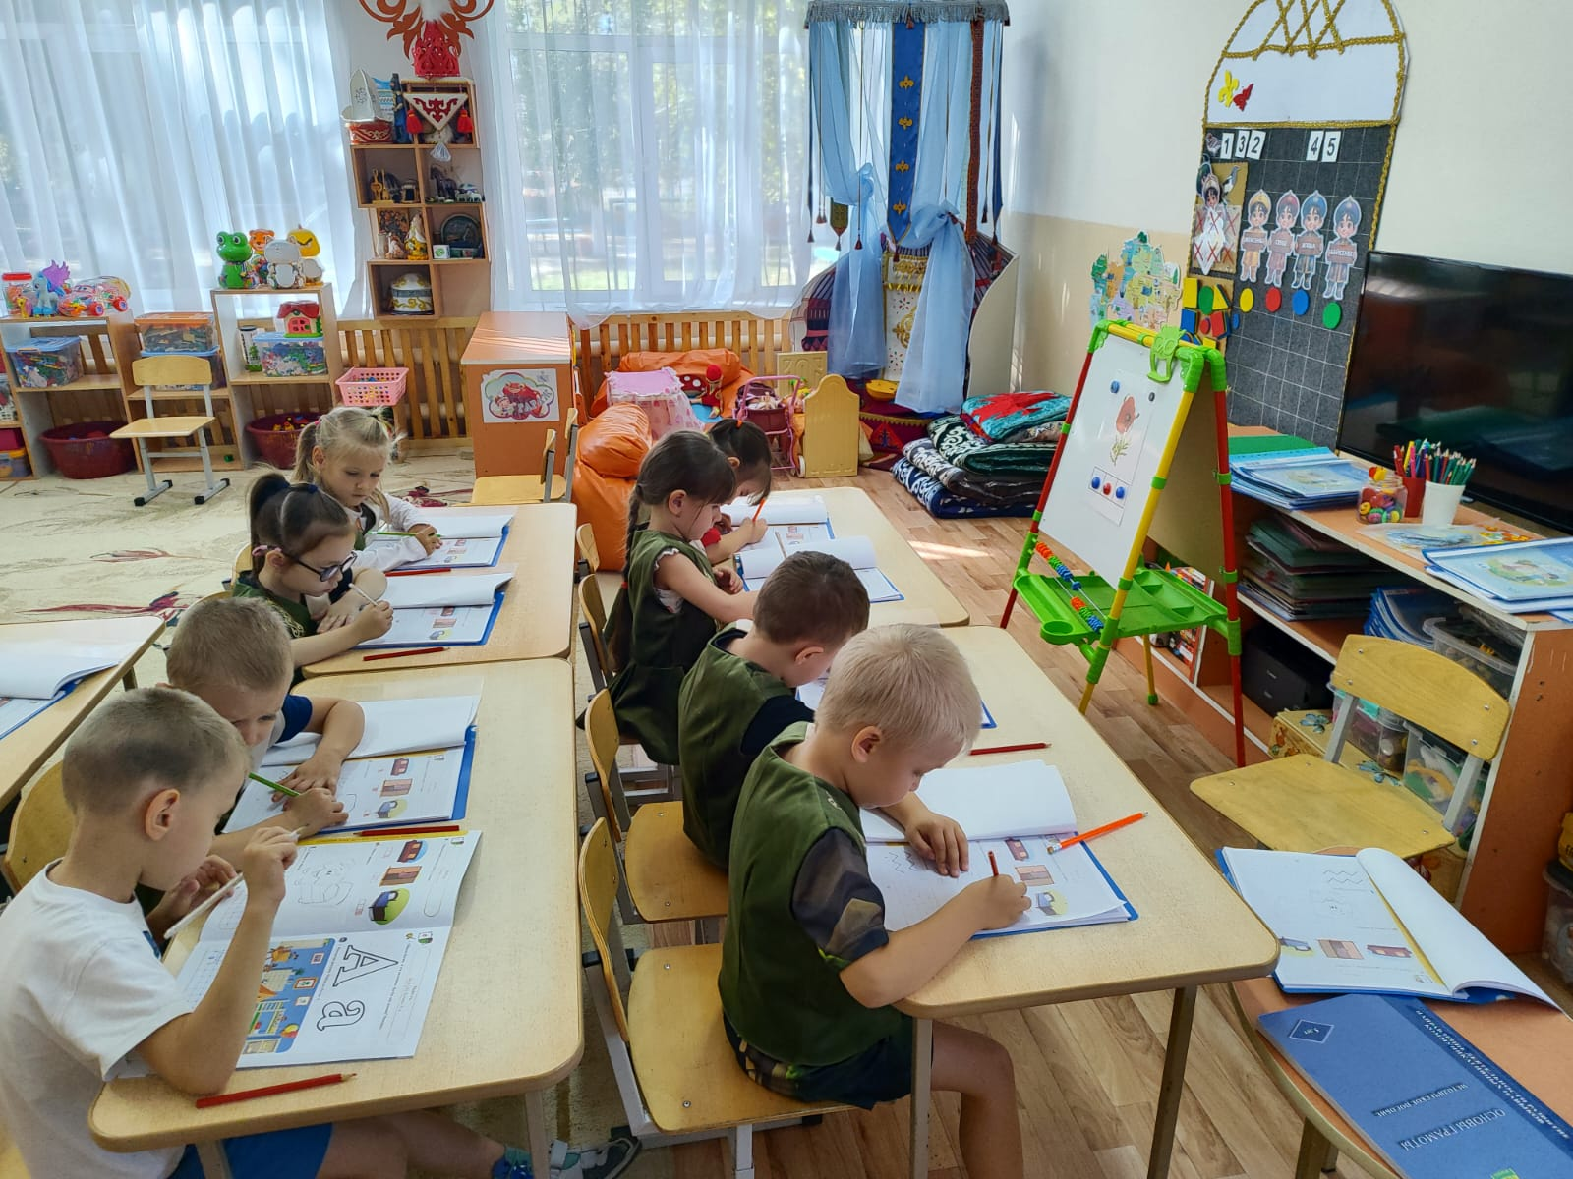

Для организации детской самостоятельности и активизации разных видов деятельности в группе организованны центры активности, оснащенные необходимыми материалами и оборудованием. В группе развивающую предметно – пространственную среду строим таким образом, чтобы дать возможность наиболее эффективно развивать индивидуальность каждого ребёнка с учётом его склонностей, интересов, уровня активности.
В группе есть центр развития речи, в нем есть разнообразные книги, дидактические игры, картинки для составления рассказов, мнемотаблицы для заучивания художественных произведений.
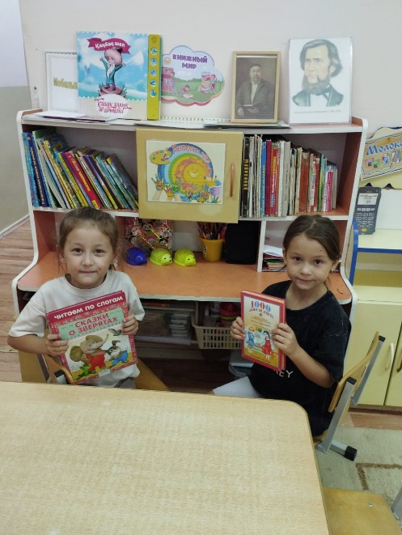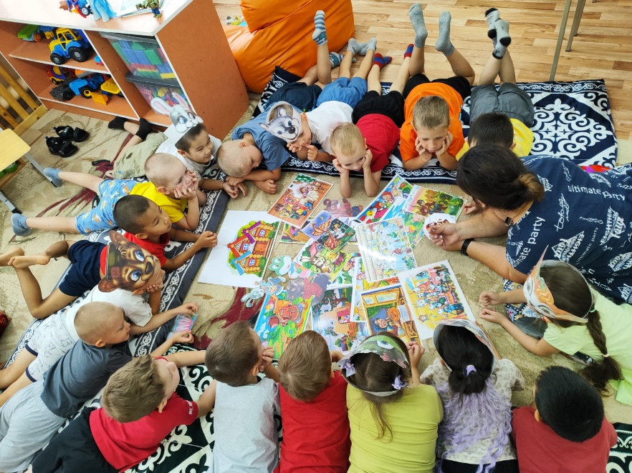
Есть центр патриотического воспитания. В центре находятся: символика , литература и атрибуты по патриотическому воспитанию.
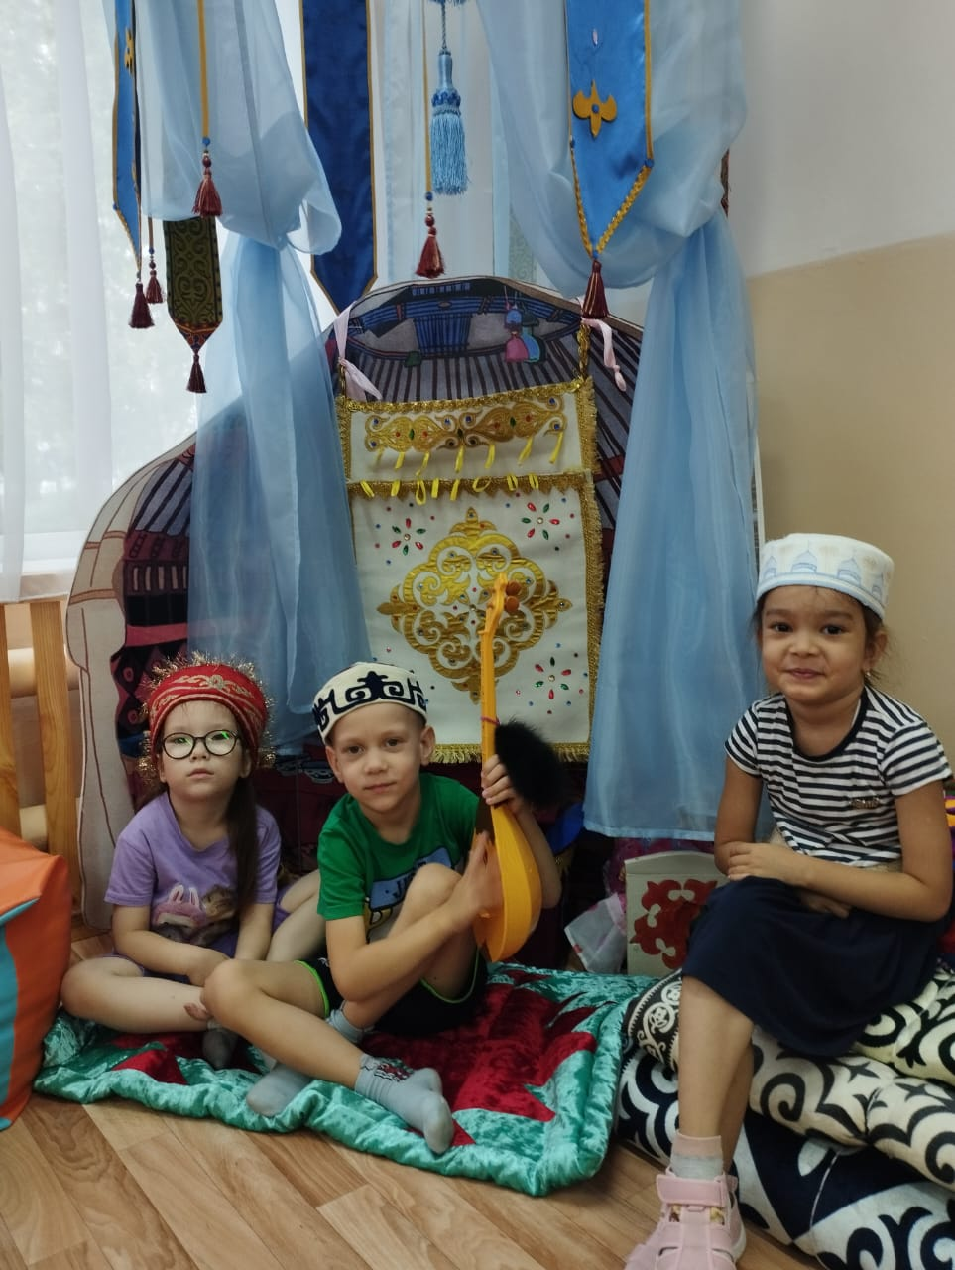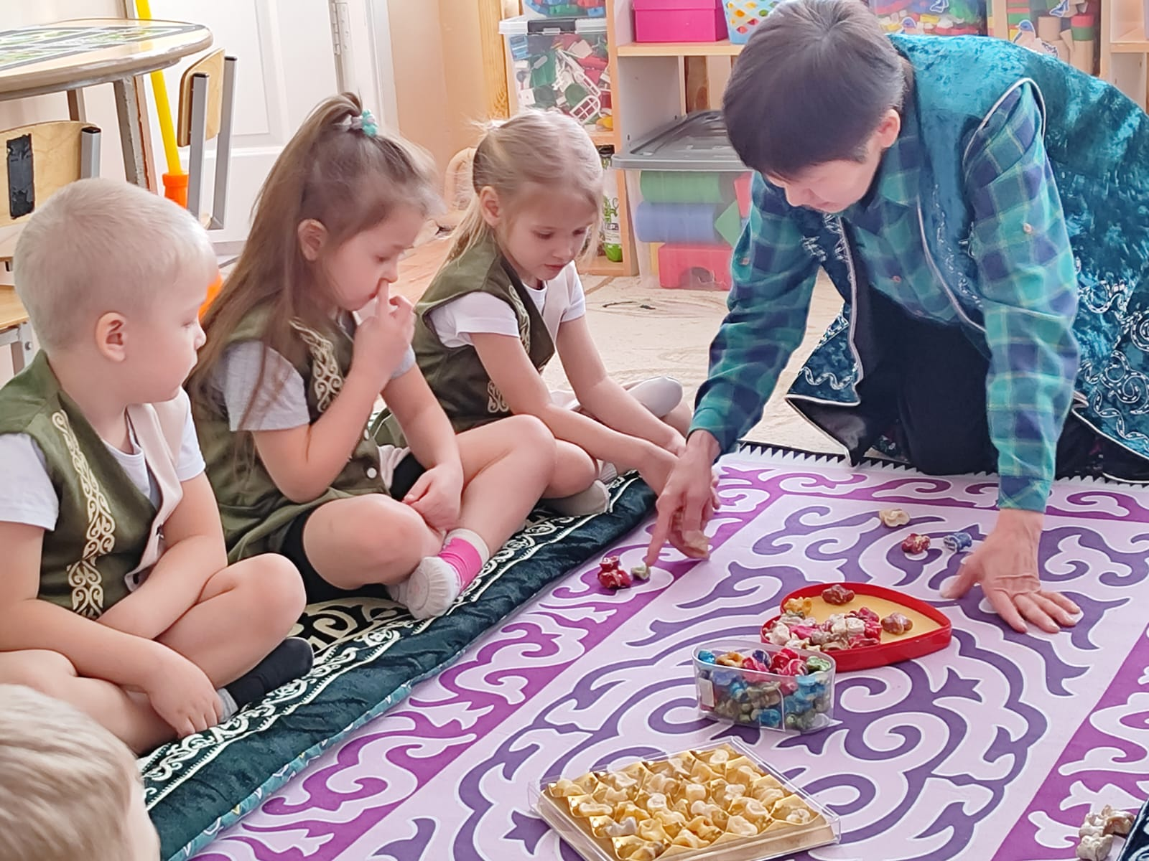
Центр двигательной активности - пользуется популярностью у детей, поскольку реализует их потребность в самостоятельной двигательной активности, совместных движениях со сверстниками, свободного использования спортивного инвентаря и физкультурного оборудования. Занимаясь, дети закрепляют разные виды движений. Центр укомплектован дидактическими играми, кольцебросом, мячами разной величины, скакалками. Так же в центре имеется нестандартное оборудование для закаливания. Все это оказывает благоприятное влияние на физическое и умственное развитие, состояние здоровья детей.
Экспериментальная деятельность способствует формированию у детей познавательного интереса, развивает наблюдательность и мыслительную деятельность. Особое значение в развитии ребенка имеет усвоение им представлений о взаимодействии человека с природой. С целью формирования всех выше перечисленных качеств создан цент природы и экспериментирования , который мы наполнили разным бросовым и природным материалом для исследований. Это разные крупы, песок, шишки, гербарии; лупы, микроскоп, колбы, пипетки, трубочки и т.д.
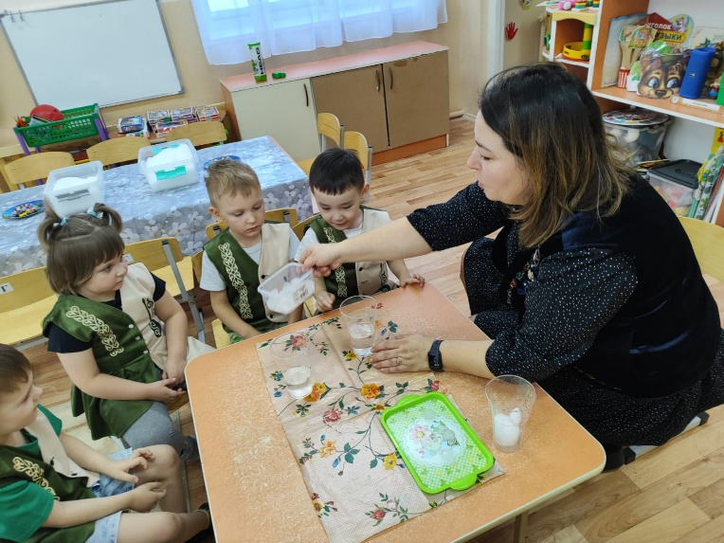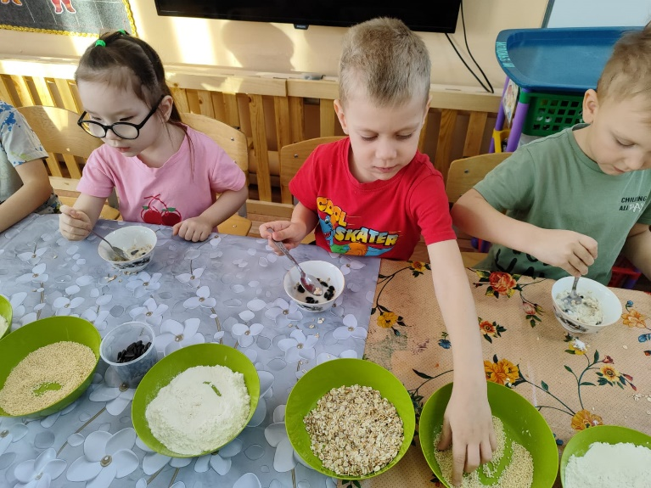
В группе созданы зоны для организации сюжетно-ролевых игр, таких как больница, «Аптека», «Салон красоты», «Супермаркет», «Зоопарк», «Кафе». Центры наполнены нестандартным оборудованием, при этом один и тот же предмет может трансформироваться детьми и применяться в других играх. Такой подход к атрибутам сюжетно-ролевых игр способствует развитию у детей воображения. Творческого мышления и фантазии.
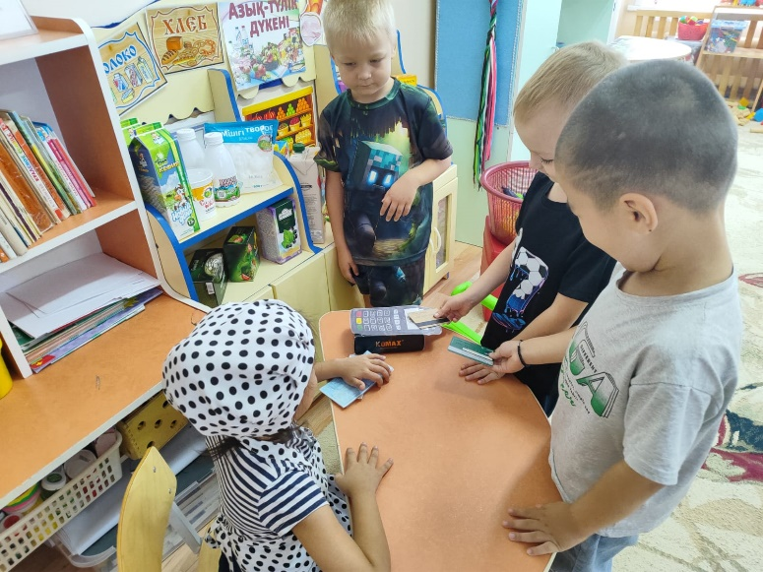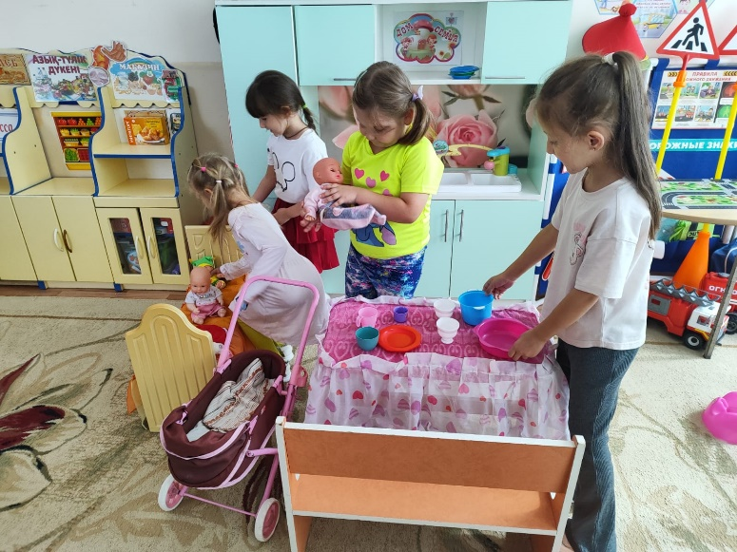

Центр ПДД представлен макетом дорожного движения, материалов по формированию правильного поведения на дороге, в лесу, в быту. Содержимое центра используется для тематических образовательных мероприятий, а так же для самостоятельных игр детей.
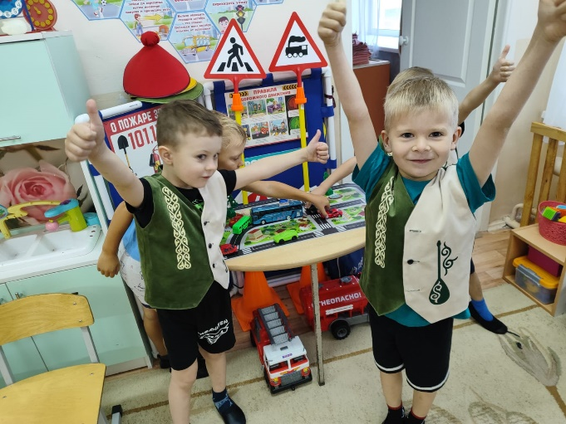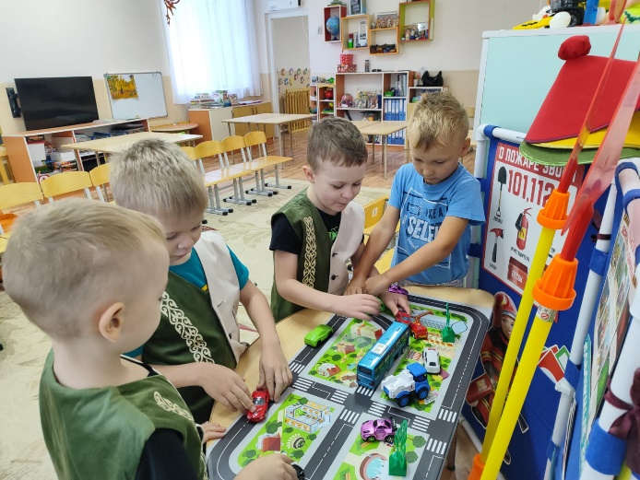

Центр строительно-конструктивных игр очень разнообразен. Много различного строительного материала (конструктор разного вида). Есть схемы построек, нужно отметить, что дети сами добавляют разные схемы путем совмещения разного вида материала. Здесь воплощаются замыслы. .
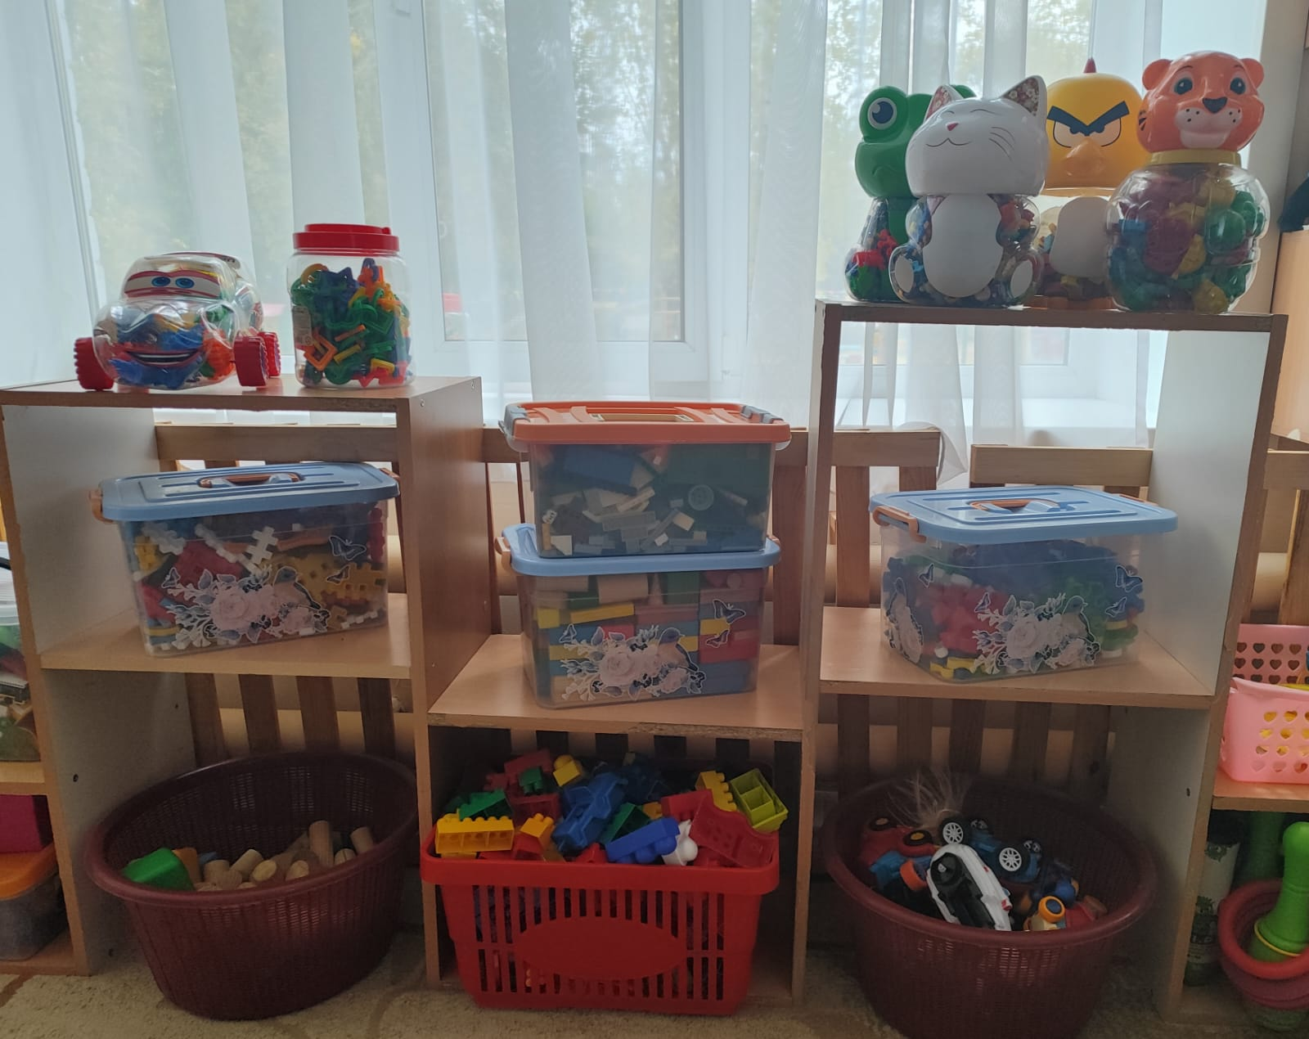
Творческая мастерская наполнена акварелью, карандашами, гуашью, кистями, бумагой разного размера и цвета, раскраски, пластилин, дидактические игры и все, что необходимо для творчества.
Центр театрализации всегда востребован у детей. Здесь имеется ширма для театральной деятельности и разные виды театра.
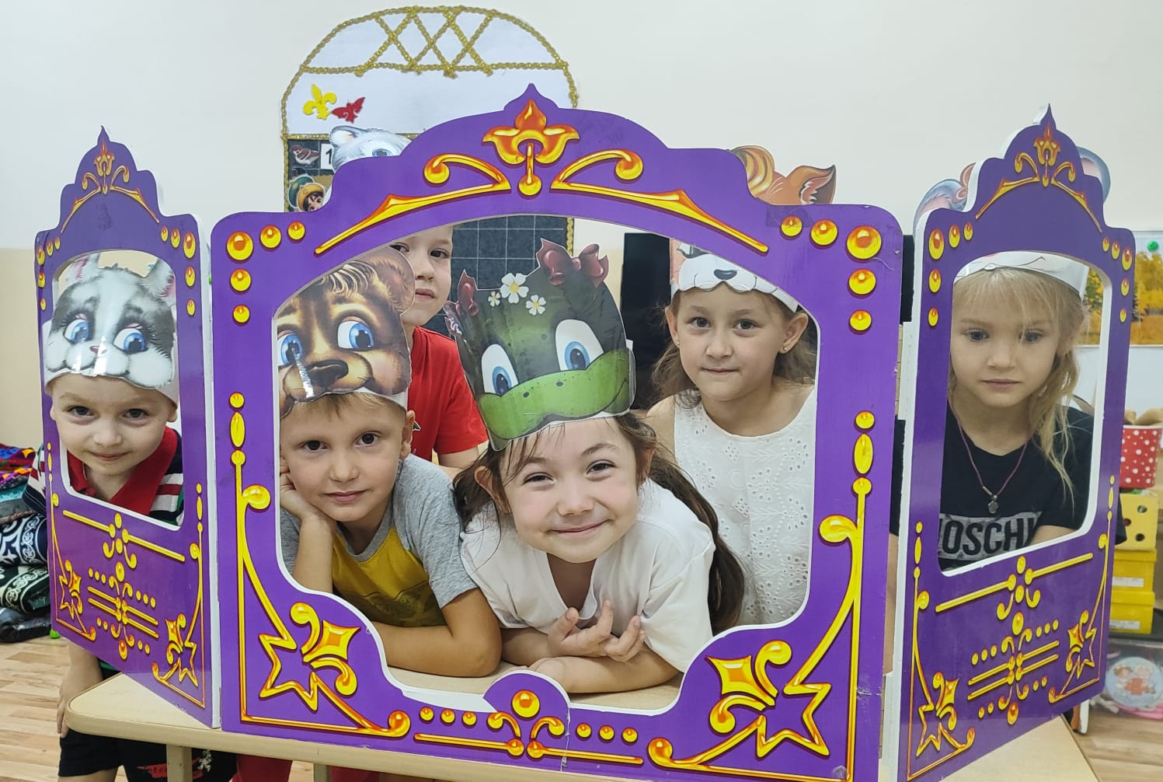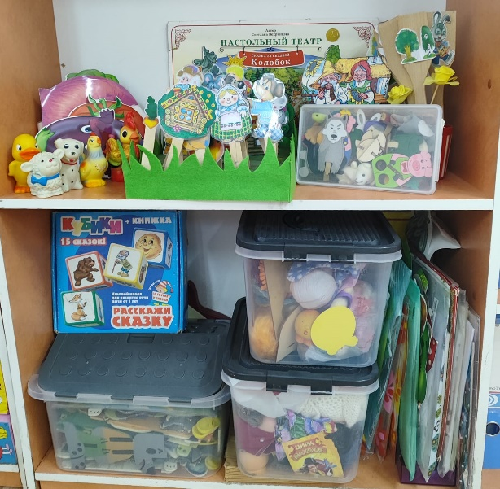
Известно, что музыкальное развитие ребенка обусловлено не только занятиями с педагогом, но и возможностью самостоятельно играть, экспериментировать с музыкальными игрушками, свободно заниматься творческим музицированием. Самостоятельная творческая деятельность ребенка возможна при условии создания специальной предметно-развивающей среды.
Центр музыки оснащен музыкальными инструментами , которые используются детьми в свободной деятельности, а также дидактическими играми, аудио записи с музыкальными произведениями, атрибутами для сюжетно - ролевой игры "Я артист".
В приемной комнате имеется информативный центр для родителей, выставка работ детей, режим дня, расписание деятельности, рекомендации специалистов, меню.
Правильно организованная развивающая среда помогает каждому ребенку найти занятие по душе, узнать свои силы и способности, научиться взаимодействовать с педагогами и со сверстниками, понимать и оценивать их чувства и поступки, что и лежит в основе развития ребёнка.

